学校代码： 11059
学 号：

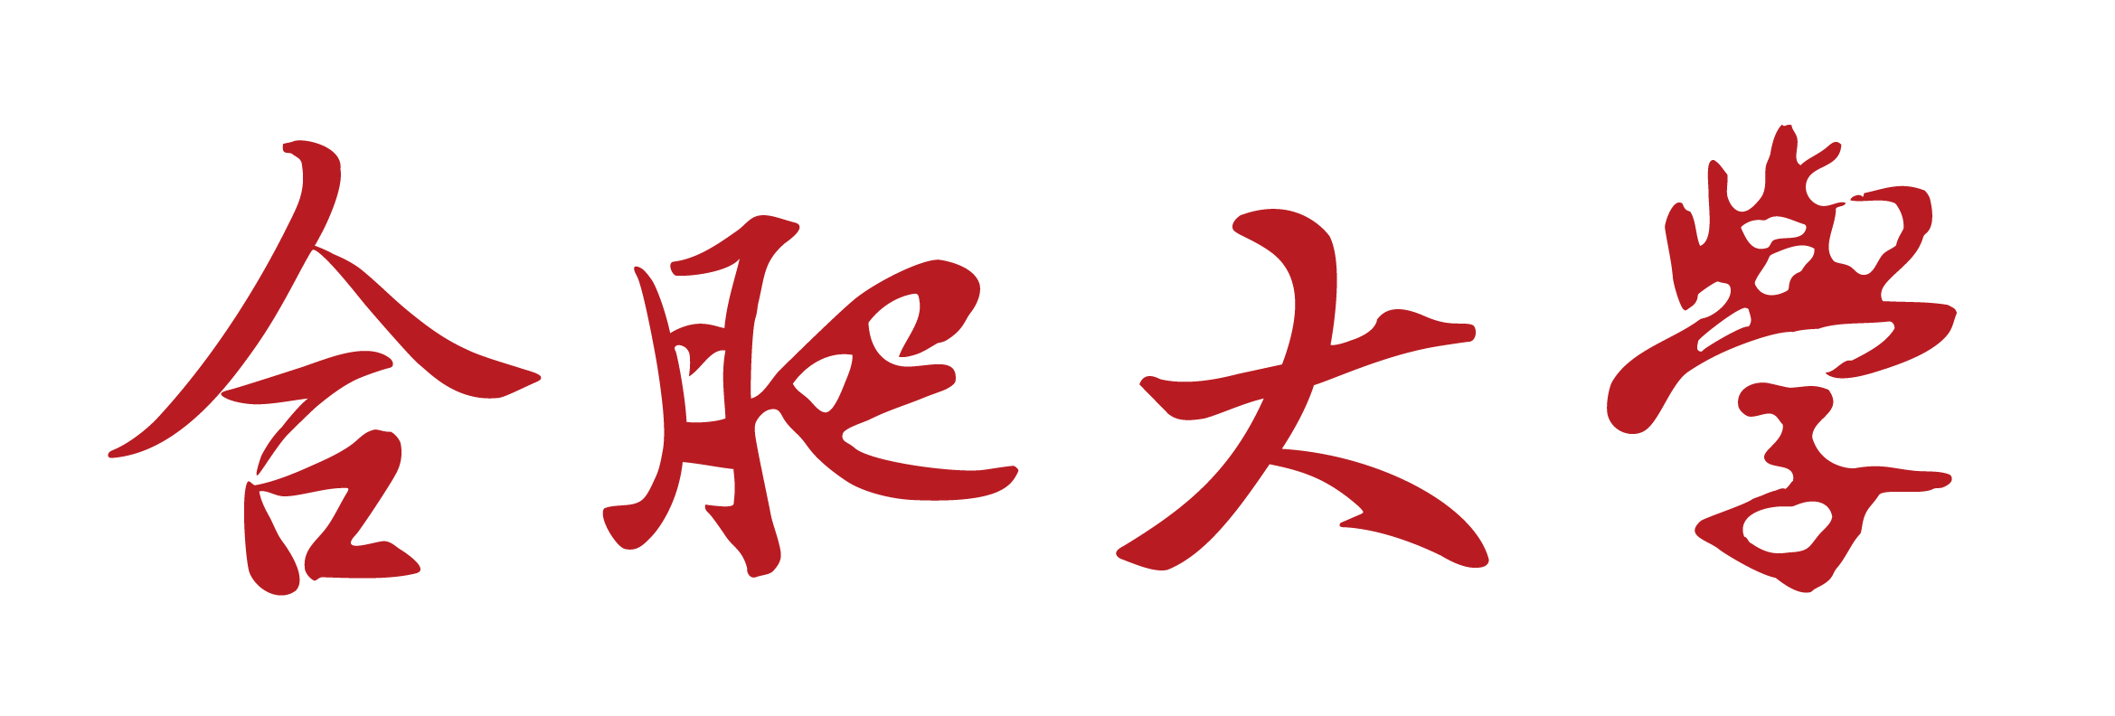
毕业论文（设计）
BACHELOR DISSERTATION


论文题目：
学位类别： 艺术学学士
学科专业： 产品设计
作者姓名： XX
导师姓名：
完成时间： 2025年5月

XXXXXX设计
中 文 摘 要
交通堵塞，环境污染已经成为当今城市发展的宿疾。公共自行车系统作为成为公共交通的一部分，因其便捷，无污染等优点收到很多城市的青睐。首先，论文结合国内外公共自行车系统的发展，通过分析公共自行系统定义以及系统构成，对现有各个城市的公共自行车站点的设计进行了总结对比，洞悉国内外公共自行车站点的设计趋势。其次，论文通过对现有公共自行车站点进行实地调研，并查阅大量相关资料，对公共自行车站点的功能，外观造型，色彩，材质，操作方式等进行了深入的分析与研究，提出现有公共自行车站点存在的问题和解决方法。最后，针对合肥现状，运用工业设计所学的知识，旨在设计出符合合肥特色的公共自行车站点。同时希望通过本论文能够呼吁低碳环保，绿色出行的交通理念，这对缓解城市交通压力，节约能源，促进社会的可持续发展有重要意义。

关键词：工业设计；公共自行车站点；文化；环保

中文摘要内容书写要求:
1、摘要大概 7--12 行300字左右，内容应包含：
（1）Why 课题选择原因及要解决的问题占不超过1/5篇幅；
（2）How 怎么解决问题的？用什么方式解决大概占2/5篇幅；
（3）What 设计的创新点或特色、提出的观点等占2/5篇幅。
2、关键词 3--5 个，应这样提取：
（1）可以从毕业论文的标题、摘要提取出来，应该能反映论文主题，且可以用来检索到这篇论文的词语；
（2）论文关键词主要来自于题目。题目是论文的中心所在，一般都包含了最为核心的关键词，可能有 1--3
个，根据需要在摘要中找出 1-3 个。
中文摘要格式说明：
1、论文题目：黑体，三号，加粗，居中对齐，单倍行距1，段前0.5行，段后0行，每一章单独成新页；
2、中文摘要：黑体，四号，加粗，居中对齐，单倍行距1，段前0.5行，段后0行；
3、摘要正文：宋体，小四号，两端对齐，首行缩进2字符，单倍行距1，段前0.5行，段后0行；
4、关键词：宋体，小四号，加粗，两端对齐，首行缩进2字符，单倍行距，段前0行，段后0行；
5、关键词与中文摘要正文之间自然空一行；
6、全文页边距：上下2.5cm，左右2cm。
Design of Hefei Public Bike Site
ABSTRACT
Traffic congestion, environmental pollution has become an inveterate disease in today's urban development. As part of public transportation, public bicycle system because of its convenient, pollution-free advantages received the favour of many cities. First of all, the paper combining with the development of public bicycle systems at home and abroad, by analyzing the system definition and system structure, the existing each city public bike site design are summarized, insight into public bike site design trends at home and abroad. Secondly, based on field investigation was carried out on the existing public bicycle site, and access to a large number of relevant data, to the function of public bicycle site, shape, color, material, operating mode and so on carried on the thorough analysis and research, put forward the existing problem and the solution of public bicycle site. Finally, according to current situation of hefei, using the knowledge of industrial design, to design conforms to the characteristic of hefei public bicycle site. At the same time hope that through this paper can call for low carbon environmental protection, green travel transportation concept, which to reduce the pressure on urban traffic, save energy and promote the sustainable development of society is important.

KEY WORDS: Industrial design;Public bike site;Culture;Environmental

英文摘要格式说明：
1、论文题目：Times New Roman 体，四号，加粗，居中对齐，单倍行距1，段前 0.5 行，段后 0 行，每一章单独成新页；
2、ABSTRACT：Times New Roman 体，小四号，加粗，居中对齐，单倍行距1，段前 0.5 行，段后 0 行；
3、英文摘要正文：Times New Roman 体，小四号，两端对齐，首行缩进 2 字符，单倍行距1，段前 0.5 行，
段后 0 行；
4、KEY WORDS：Times New Roman 体，小四号，加粗，两端对齐，首行缩进 2 字符，多倍行距1.25，段前 2.5 磅，段后 0 行，KEY WORDS中的关键词首个单词字母大写；
5、KEY WORDS 与英文摘要正文间自然空一行。
目 录
一 前言 1
(一)课题来源及文献综述 1
(二)研究内容与目标 1
二 设计调研及分析 2
(一)设计调研 2
（包括调研概述、品牌分析、竞品分析、用户研究以及针对本课题相关的其他调研等内容）
1 XXXXXX 2
2 XXXXXX 2
3 XXX 2
(二)调研分析及总结 3
1 XXXXXX 3
2 XXXXXXX 3
（根据调研的内容，需写出调研中发现的问题、设计中要解决问题的重点及解决的方法等。）
三 设计草图及方案深化 5
（分别对整个设计过程中的不同设计方案进行分析阐述）
(一)xxxx 5
1 XXXXXX 5
2 XXXXXX 5
(二) xxxx 5
1 XXXXXX 5
2 XXXXXX 5
四 设计后期及成果 6
（对最终方案的产品建模、渲染、实体模型、视频制作的截图展示等）
(一)xxxx 6
(二)xxxx 6
五 设计创新度分析 7
(一)设计创意 7
(二)创新度分析..............................................................................................................................................7
参考文献 8
插图来源 10
致 谢 11
附 录 26
附录1：调研问卷 27
附录2：产品外形尺寸图（另附页A3尺寸） 28
目录格式说明：
1、目录：黑体，四号，加粗，居中对齐，两字之间空两个中文字的距离，单倍行距1，段前 0.5 行，段后 0 行；
2、一级标题：黑体，五号，两端对齐，单倍行距1；
3、二级标题：宋体，五号，两端对齐，单倍行距1，文本之前 2 字符，文本之后0 字符；
4、三级标题：宋体，五号，两端对齐，单倍行距1，文本之前 4 字符，文本之后0 ，序号与文字间空一格；
5、附录1、2与二级标题对齐；
6、参考文献、插图来源、致谢、附录字样纵向与一级标题对齐，页码需对齐。
论文正文格式说明：
1、一级（章）标题：黑体，小三号，加粗，居中对齐，序号与文字间中文字符空一格，单倍行距 1，段前 13 磅，段后 13 磅；每一章单独成新页；
2、二级标题：宋体，四号，加粗，左对齐，多倍行距1.73，段前 13 磅，段后 13 磅；
3、三级标题：宋体，小四号，左对齐，多倍行距1.73，段前 13 磅，段后 13 磅；
4、正文：宋体，小四号，两端对齐，首行缩进 2 字符，多倍行距 1.25；
为了页面美观，二级或三级标题若在某页最后一行需转行至下一页。
5、分级标注形式：
一级（章）标题：一；
二级标题：（一）；
三级标题：1；
四级标题：（1）；
五级标题：①；
注意：
一级标题居中，二至五级标题全部左对齐，三级标题序号与文字间中文字符空一格，四、五级标题行距与正文一致，段前 0.5行，段后 0行，多倍行距 1.25；段落性文字内容不能作为标题，可以用第一、第二或首先、其次的形式阐述 。
6、图片标注：
（1）格式为图片在上，图片文字标注在下的形式，图片和图片文字标注居中对齐，且图片与图片标注必须在一页不能跨页，多图组合且只有一个图片标注时，多图应加边框，插图大小尽量统一；
（2）图片标注形式为：图+章节号+图片在本章节序号+1个中文字符空格+图题构成，宋体，五号，居中对齐，
单倍行距1，段前 0 行，段后 0 行。
例如： 第二章第一张配图标号为：图 2.1 图片标题；第三章第二张配图标注为：图 3.2 图片标题
7、表格标注：
（1）格式为表题在上，表格在下的形式，表题与表格居中对齐，且表题与表格必须在一页不可跨页；
（2）表格标注形式为：表+章节号+表格在本章节序号+1个中文字符空格+表题构成，宋体，五号，居中对齐，
单倍行距1，段前 0 行，段后 0 行。
例如： 第二章第一个表格标号为：表 2.1 表题；第三章第二个表格标注为：表 3.2 表题
- 表格内文字采用宋体，小四，垂直居中排列，多倍行距 1.25，段前段后 0 行，表中的图片不用标注序号 ；
注意：
表格以图片形式插入论文的，算图片而不是表格，标注序号应为图片序号，插入的表格应为可编辑表格。
8、全文数字、字母字体为 Times New Roman 字体。毕业论文的正文部分6000-8000 字，论文正文页数一般不得低于 30 页。
9、章节内容未结束的页面，需要注意版式铺满，不要留空白；正文内容之间不要随意空行。

一 前言
在面对城市交通拥挤，环境污染的大背景下，建设低碳环保，绿色出行的交通方式将是一种趋势。公共自行车是短途出行的理想工具，可以与公共交通进行接轨，也可以用来娱乐，健身。公共自行车因其便捷，无污染，越来越受到各个城市的关注，但公共自行车站点的设计还存在很大的不足。比如站点不能够很好地体现当地特色，没有较强的识别性，借还自行车时操作很繁琐等。
在2014年初，公共自行车在合肥推广起来。通过对合肥公共自行车站点的设计，可以方便居民更好的使用公共自行车，提高合肥的城市形象，为合肥增加一道亮丽的风景线。公共自行车系统是一种低碳环保，绿色出行的公共交通方式。提倡城市建设公共自行车系统，可以很好地解决城市末端一公里的交通问题，为城市居民提供多种出行的方式。对缓解交通压力，环境污染，促进社会的可持续发展有重要意义。

(一)课题来源及文献综述
作为工业设计的毕业生总希望自己所学的专业能够为人服务，贴切人们的生活，为人们创造出更合理的生活方式......

(二)研究内容与目标
本课题旨在设计出符合合肥地域文化特色，既能够体现合肥的文化底蕴又不失现代感，能够体现合肥大都市的城市气息，与其他站台相比有较强的识别性，操作更人性化的公共自行车站点，通过对公共自行车站点的功能和外观进行不断地改善，一方面使越来越多的居民愿意使用公共自行车，从而推广低碳环保，绿色出行的交通理念，缓解了交通堵塞，环境污染等城市问题，另一方面，以此来提高合肥的城市形象。

二 设计调研及分析

(一)市场调研

1 XXXXXX
公共自行车系统发展到现在，经历了三代系统的更新与发展。1965年的白色自行车计划是由荷兰阿姆斯特丹的一个无政府主义组织的第一代公共自行车系统，，实施后没有维持几天，所有的自行车均被丢弃或者占用，计划失败......

2 XXXXXX
目前，建立公共自行车站点的城市在公共自行车站点的设计上都存在一些问题。以杭州为例，由原来的61个站点发展到现在的2674,个站点，数量虽然增多了，但在站点的分布与外观的设计上并没有取得进入尽如人意的效果。没有提供便捷的出行通道，没有很好地与周边环境相融合，起到环境美观的效果(如图2.1所示).
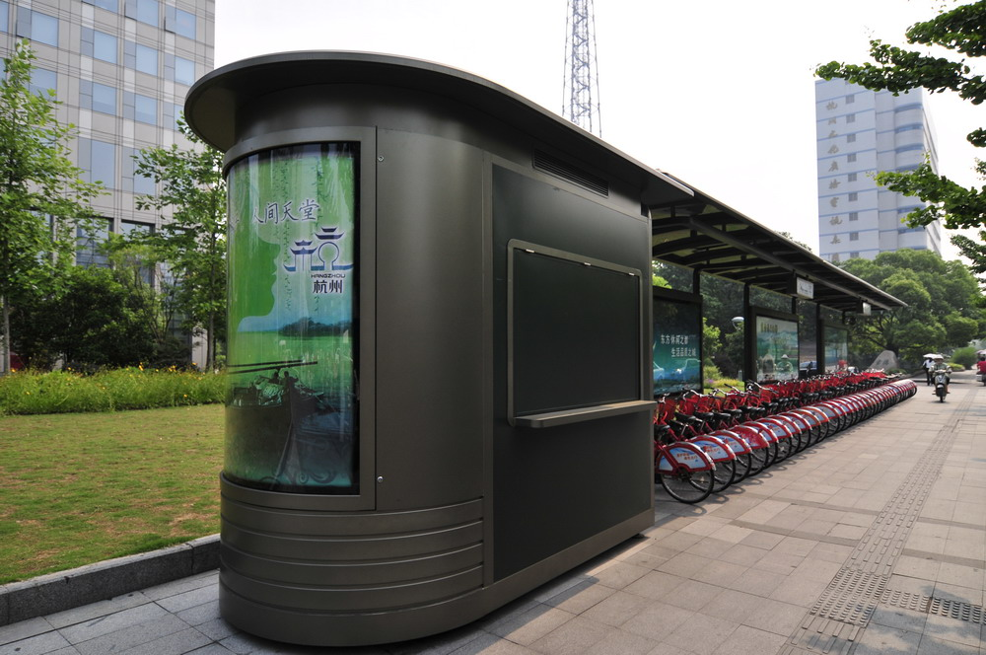
图2.1 杭州公共自行车站点

3 XXXXXX
公共自行车作为一种便捷的交通方式，在国外一直好评如潮......20世纪60年代，哥本哈根形成局部的公共自行车路网。国外的公共自行车站点的设计比较注重实用性，智能操作。在外观上，缺少本土文化的展现，没有特色。（如图2.2所示）
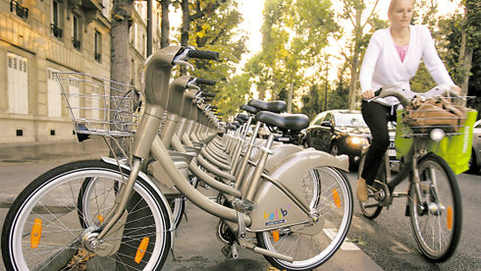
图2.2 巴黎公共自行车站点

(二)调研分析及总结

1 XXXXXX
（1）XXXXXX
①XXXXXX
公共自行车站点的设计在造型外观上......缺少文化内涵（如图3所示）。
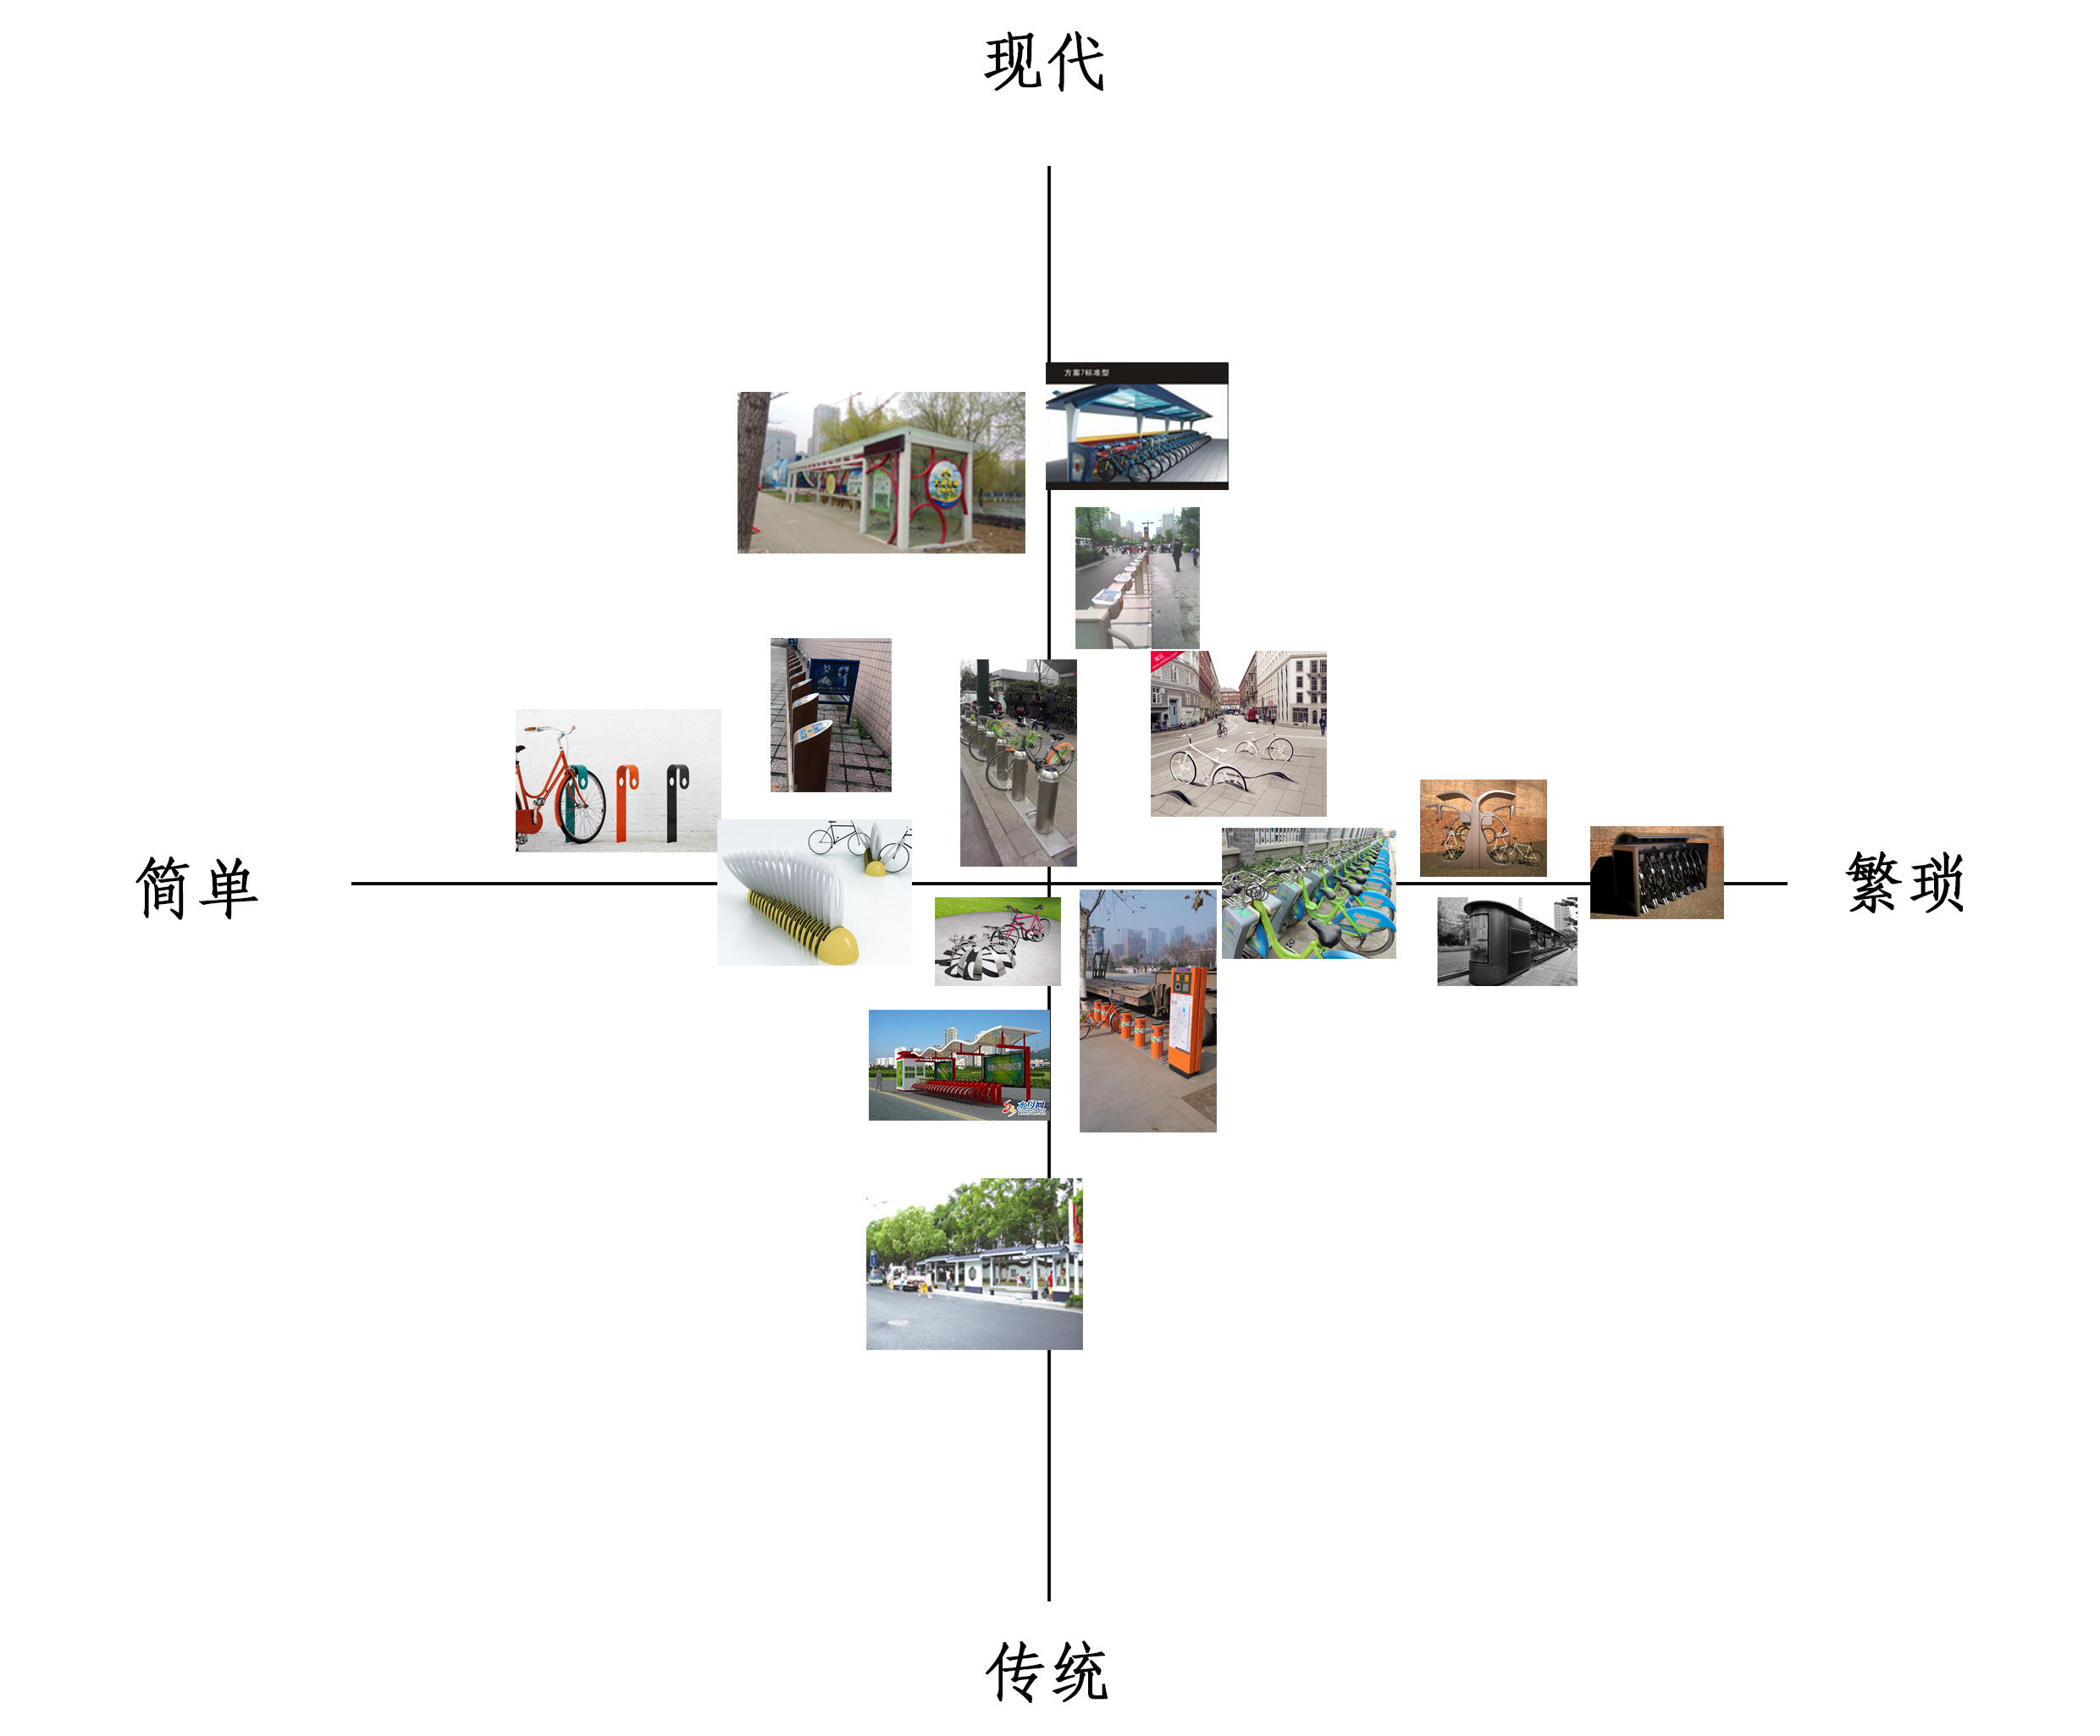
图2.3 站点外观十字拼图

2 XXXXXXX
公共自行车站点的硬件部分主要有公共自行车，锁车器，车棚，信息控制机（如表2.1所示）。

表2.1 公共自行车站点构成
结构名称 | 材料 | 图示
车棚 | 冷轧板，铝合金，不锈钢 | 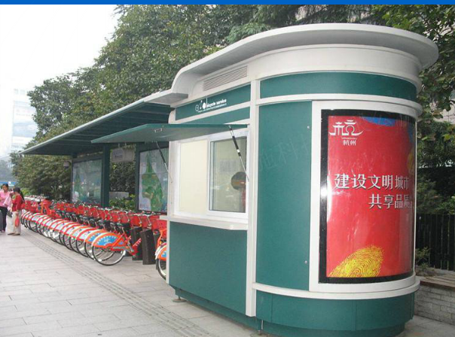
锁车器 | 不锈钢，塑料 | 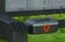
信息控制机 | 不锈钢，LED显示屏 | 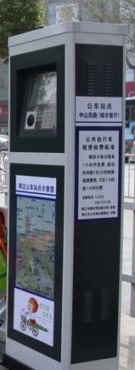
公共自行车 | 不锈钢，铝合金，橡胶 | 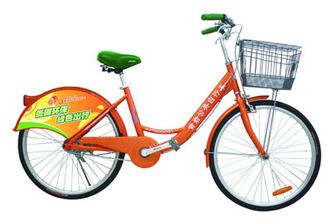

三 设计草图及方案深化

(一)xxxx

(二)xxxx
阐述关于设计草图方案、定稿方案的深化图……等

四 设计后期及成果

(一)xxxx

(二)xxxx
阐述关于展板、模型制作过程、模型布展效果、视频截图照片等成果内容。

五 设计创新度分析

(一)设计创意

(二)创新度分析

1 XXXXX三级标题
（1）四级标题
①五级标题

参考文献
[1]卢艺舟,华梅立.工业设计方法[M].北京：高等教育出版社，2009.10
[2]
[3]
[4]张芳燕,张莎,张磊.探析老龄化背景下数字化公共自助设施设计的发展[J].包装工程,2011(2):60-63.
[5]
[6]
[7]
[8]
[9]
[10]郑伟.人体尺寸在环境设施设计中应用初探[J].山西建筑,2011,37(8):25-26.

注意：
参考文献与原文要对应，与引用顺序相对应，在原文中引用处右上角标，论文参考文献不低于 10 条，宋体小四，行距多倍1.25。
标点符号统一使用英文标点，保持一致。

（1）一般要求：
① 文中直接引用的他人成果（包括：文字、数据、方法、事实以及转述他人的观点），
均应标注，并须列于参考文献中。
② 对于直接引用的标准、分析检测方法等，若有修改，仅描述修改部分；无需重复描述
完全相同的内容。
③ 按文中出现的先后顺序列出所有引用的文献。
④ 引用文献中，近三年发表的国内外文献应占一定比例。✳
⑤ 参考文献著录应项目齐全、内容完整、顺序正确、标点无误。

（2）引用参考文献条目的具体编排格式如下：
① 期刊
［序号］作者.文献题名[J].刊名,出版年份,卷号(期号):起-止页码.
② 专著
［序号］作者.书名[M].版本(第1版免注).译者.出版地:出版者,出版年:起-止页码.
③ 论文集（有 ISBN 号）
［序号］作者.文献题名[A].主编.论文集名[C].出版地:出版者,出版年:起-止页码.
④ 学位论文
［序号］作者.题名[D].保存地:保存单位（高校标注到学院或系）,年份.
⑤ 专利
［序号］专利申请者.专利题名[P].国别:专利号,公布日期.
⑥ 技术标准
［序号］标准代号,标准名称[S].
⑦ 报纸文章
［序号］作者.题名[N].报纸名称,出版日期(版次).
⑧ 报告
［序号］作者.文献题名[R].报告地:报告会主办单位,年份.
⑨ 其他文献
［序号］作者.文献题名[Z].文献出处,发表或更新日期。

插图来源
图[2.1],[2.3]，[2.10]来源于http://www.baidu.com，其他图片由作者创作完成。

注意：有水印的网络图片不得使用！
有多个图片引用同一个来源：
图 3.1-3.5，4.2，表 3.2，3.5 来源于 http://www.baidu.com，其他图片由作者创作完成。

致 谢
本次毕业设计能够顺利的完成，首先非常感谢老师的细心指导......

XXX
2025年5月于合肥大学

参考文献、致谢、附录标题格式说明：
标题：黑体，小三号，加粗，居中对齐，两个文字间中文字符空两格（即可以空出两个中文字的间隔），单倍行距1，段前13磅，段后13磅，正文内容为多倍行距1.25，段前 0.5 行，段后 0 行；
落款签名与时间右对齐。
注意：致谢中不要出现老师具体名字。

附 录

附录1：调研问卷
公共自行车站点调查问卷
- 您的年龄是？
A 、20岁以下 B、20-30岁 C、30-40岁 D、40岁以上
2、您的性别？
A、男 B、女
3、您目前的职业是是？
A、学生 B、上班族 C、个体户 D、退休人员 E、其他
4、您通常的出行方式是？
A 、步行 B、自行车 C、公交车 D、出租车 E、私家车
5、您了解公共自行车吗？
A、充分了解 B、一般了解 C、听过说 D、完全不了解
6、您在使用公共自行车时遇到哪些问题？（可多选）
A 、锁车，取车不方便 B、车位已满 C、办卡，借卡手续繁琐 D、查询信息不方便
7、您认为使用公共自行车有哪些益处？
A、 换乘方便 B、环保 C、锻炼身体 D、免费
8、您赞成在合肥市建立公共自行车站点吗？
A、非常赞成 B、赞成 C、不赞成也不反对 D、不赞成
9、您认为合肥市建立公共自行车站点应该侧重于哪些方面？(可多选)
A、外观造型 B、具体的功能和实用性 C、体现合肥城市特色 D、体现人性化
10、您希望公共自行车站点有哪些设置？
A、车棚 B、锁车器 C、照明灯 D、广告牌 E、电子表
11、您认为公共自行车站点采用哪种锁车器较好
A、横梁式 B、车柱式 C、车桩式
12、您认为公共自行车站点应该增加哪些功能？
A、车位预定 B、查询路线 C、天气预报 D、时事热点播报
13、您希望站点的背景广告牌应该放什么内容？
A、公益广告 B、商业广告 C、周围站点路线 D、其他
问卷正文内容与参考文献正文内容格式一致，宋体、小四，段前0，段后0，行距为多倍1.25，两端对齐。

附录2：产品外形尺寸图（另附页A3尺寸）

